Енергетика України: промислова доступність, стійкість мережі та межа виробничої безперервності
В енергетиці вже видно межу між адаптацією і новим циклом зростання. [1] Далі вирішальними стають швидкість виконання, ціна затримки і здатність утримувати матеріальний результат під воєнним тиском.
Державні рішення тут одночасно працюють з бюджетним обмеженням, безпековим ризиком і потребою зберегти довший горизонт дії. [2] Від цього залежить, які кроки дають короткий ефект, а які створюють нову спроможність на роки вперед.
Капітал заходить туди, де видно керований контур виконання, межу ризику і шлях повернення грошей. [3]
Фахівці, підприємці, виробничі команди і люди, що повертаються до цивільної економіки, шукають робочу базу, стабільний дохід, сучасні виробництва і зрозумілу перспективу професійної реалізації. [4] На цьому тримається довший кадровий ресурс для зростання.
Воєнний горизонт лишається над усією економічною рамкою. [5] Країна одночасно тримає фронт, підтримує тил, готує повернення військових до цивільного життя і шукає ресурс для нового циклу розвитку, тому далі важливо побачити керовані точки зміни.

Історичний контур
Історичний контур у цьому дослідженні проходить через п'ять станів - отримали (Get), зберегли (Keep), досягли (Achieved), втратили (Lost), виправляємо (Fix). Через них видно, з якої бази країна переходить до кроку дії - Act.
Старт незалежності у енергетиці був спадкоємністю великого радянського виробничого контуру. [6] Україна отримала інфраструктуру, інженерні школи й промислові ланцюги, які створювали високу фізичну потужність і водночас несли в собі планову логіку без ринкової дисципліни та з майбутньою вразливістю до непрозорої приватизації. До 2014 року країна зберегла ядро цього контуру у енергетиці, проте перехід до справедливих правил, прозорого капіталу та нижчої залежності від Росії залишився незавершеним. У кризу сектор увійшов із нереформованими інститутами, великою роллю неформальних практик і слабким довгим горизонтом інвестицій.
Після першого воєнного шоку та до 2021 року сектор у енергетиці досягнув відносної стабілізації. [7] Ця адаптація спиралася передусім на наявні потужності, зовнішню кон’юнктуру та відкладені структурні компроміси, тоді як модернізація держави й ринку залишалася неповною. У 2022 році повномасштабне вторгнення зламало цей баланс: фізичні активи, логістика, трудові ресурси й регіональні зв’язки увійшли у фазу виживання. Водночас почалося глибоке переналаштування на ЄС і США, а також перегляд ролі оборонної, гуманітарної та антикризової державної машини. На старті 2025-2026 років у енергетиці вже видно мінімальне ядро для нового циклу зростання: цифрові сервіси, сильніший зовнішній нагляд, повільне, але реальне посилення антикорупційних правил, а також секторні сигнали, що дають матеріал для політичних пакетів і рішень про капітал.

Енергетика як операційна межа промисловості
Українська енергосистема у 2020-2025 роках перетворилася на прямий виробничий фактор. [8]
У 2023 році Україна виробила 102,57 ТВт·год електроенергії проти 158 ТВт·год у 2021 році. [9] Це не лише статистичне падіння випуску. Для промисловості воно означає менший резерв, вищу чутливість до ремонтів, атак, піків споживання і зовнішнього імпорту.
Механізм обмеження простий: енергоємне підприємство не може компенсувати нестачу стабільної потужності лише вищою ціною продукції. Воно змінює графік, зупиняє частину агрегатів, купує резервне обладнання, переходить на дорожчу власну генерацію або втрачає маржу через простій. Тому енергетичний дефіцит швидко перетворюється на промислову недозавантаженість. [10]
Енергетику слід оцінювати через виробничу межу, яку вона створює для всіх інших секторів. [11] Тарифна пастка і фінансування мають значення лише там, де вони змінюють доступність енергії, ритм виробництва, інвестиції у резервне живлення та рішення про розміщення потужностей.

Генераційні втрати і доступна потужність
Генераційна проблема України складається з кількох шарів: [12] окупація частини активів, пошкодження теплової та гідрогенерації, ризики для атомного контуру, втрата частини відновлюваної генерації і дефіцит резерву у критичні години.
Огляд EIA фіксує істотну роль атомної генерації у 2023 році - 51,94 ТВт·год, або близько половини виробництва. [13] Водночас теплова генерація, гідрогенерація і відновлювані джерела працюють у воєнній конфігурації, де актив може існувати фізично, але бути недоступним через пошкодження, окупацію, паливо або мережу.
Понад 9 ГВт енергетичних потужностей було втрачено через російські удари за публічними оцінками, наведеними в українському медійному огляді. [14] Така величина не працює як проста арифметика “мінус потужність”. Вона змінює режим резервування, сезонний ризик, ціну балансування і готовність промисловості брати довгі контракти.
Запорізька АЕС залишається поза нормальним українським диспетчерським контуром як стратегічний актив, а атомний контур загалом залежить від захищених мережевих ліній, підстанцій і режиму безпеки. [15]
Таблиця 1. Базові енергетичні індикатори для A2. [16]
Показник | Значення | Період | Джерело | Інтерпретація для промисловості | Опора
Виробництво електроенергії | 158 ТВт·год | 2021 | U. S. EIA | Довоєнна база для порівняння фізичного випуску.
Виробництво електроенергії | 102,57 ТВт·год | 2023 | U. S. EIA | Менша база виробництва і менший системний резерв.
Атомна генерація | 51,94 ТВт·год | 2023 | U. S. EIA | Ключовий стабілізатор балансу за умови мережевої доступності.
Публічно оцінені втрати потужностей | понад 9 ГВт | 2024 | NV | Скорочення резерву і зростання ризику обмежень у пікові години.

Дефіцит, відключення і виробнича безперервність
Промисловий дефіцит електроенергії проявляється не лише у формальних графіках відключень. [21] Він проявляється у невизначеності виробничої зміни, ризику зупинки агрегату, додаткових витратах на резервне живлення, втраті якості партії та скороченні планового горизонту. Для секторів із безперервними процесами така невизначеність часто дорожча за сам тариф.
IEA описує українську енергетичну безпеку перед зимою як проблему доступної потужності, пошкоджених активів і підготовки до пікових навантажень. [22] Показує, що промислова політика має розглядати енергетику як частину виробничого планування: кому потрібна гарантована потужність, де доцільне резервування, які галузі мають пріоритет безперервності і де простій створює найбільший мультиплікатор втрат.
Відключення також впливають на структуру капітальних рішень. [23] Це підвищує повну енергетичну собівартість і робить частину модернізаційних проєктів менш окупною.
Публічні повідомлення про режим надзвичайної ситуації в енергетиці показують, що дефіцит є режимною проблемою, а не лише довгостроковою проблемою активів. [24] Для промисловості показує потребу в контрактному і технічному механізмі безперервності, а не тільки в очікуванні загального відновлення генерації.

Мережі, атомний контур і вузли вразливості
Стан мережі визначає, чи перетворюється вироблена електроенергія на фактичну промислову доступність. [25] Навіть достатня генерація не гарантує виробничої безперервності, якщо пошкоджені підстанції, лінії передачі, розподільчі вузли або автоматика, що підтримує режим системи.
МАГАТЕ і українські повідомлення про роботу атомних блоків на зниженій потужності фіксують чутливість атомного контуру до мережевої безпеки. [26] Для промисловості це важливо тому, що атомна генерація дає базову енергію, але її корисність залежить від здатності системи безпечно передати і збалансувати цю енергію.
Атаки на гідроенергетичні й мережеві об’єкти показують, що резерв і маневреність також перебувають під тиском. [27] Гідроенергетика та маневрові ресурси важливі для піків, балансування й аварійного реагування; їхнє пошкодження підвищує ціну інтеграції відновлюваної генерації і складність стабілізації промислових споживачів.

Імпорт електроенергії, європейська синхронізація і газова безпека
Синхронізація з європейською енергосистемою дала Україні зовнішній стабілізатор, але імпорт електроенергії є одночасно ресурсом і індикатором дефіциту. [28] Коли імпорт зростає до історичних максимумів, він допомагає пройти пікові періоди, але також показує, що внутрішній резерв залишається недостатнім для безпечної промислової траєкторії.
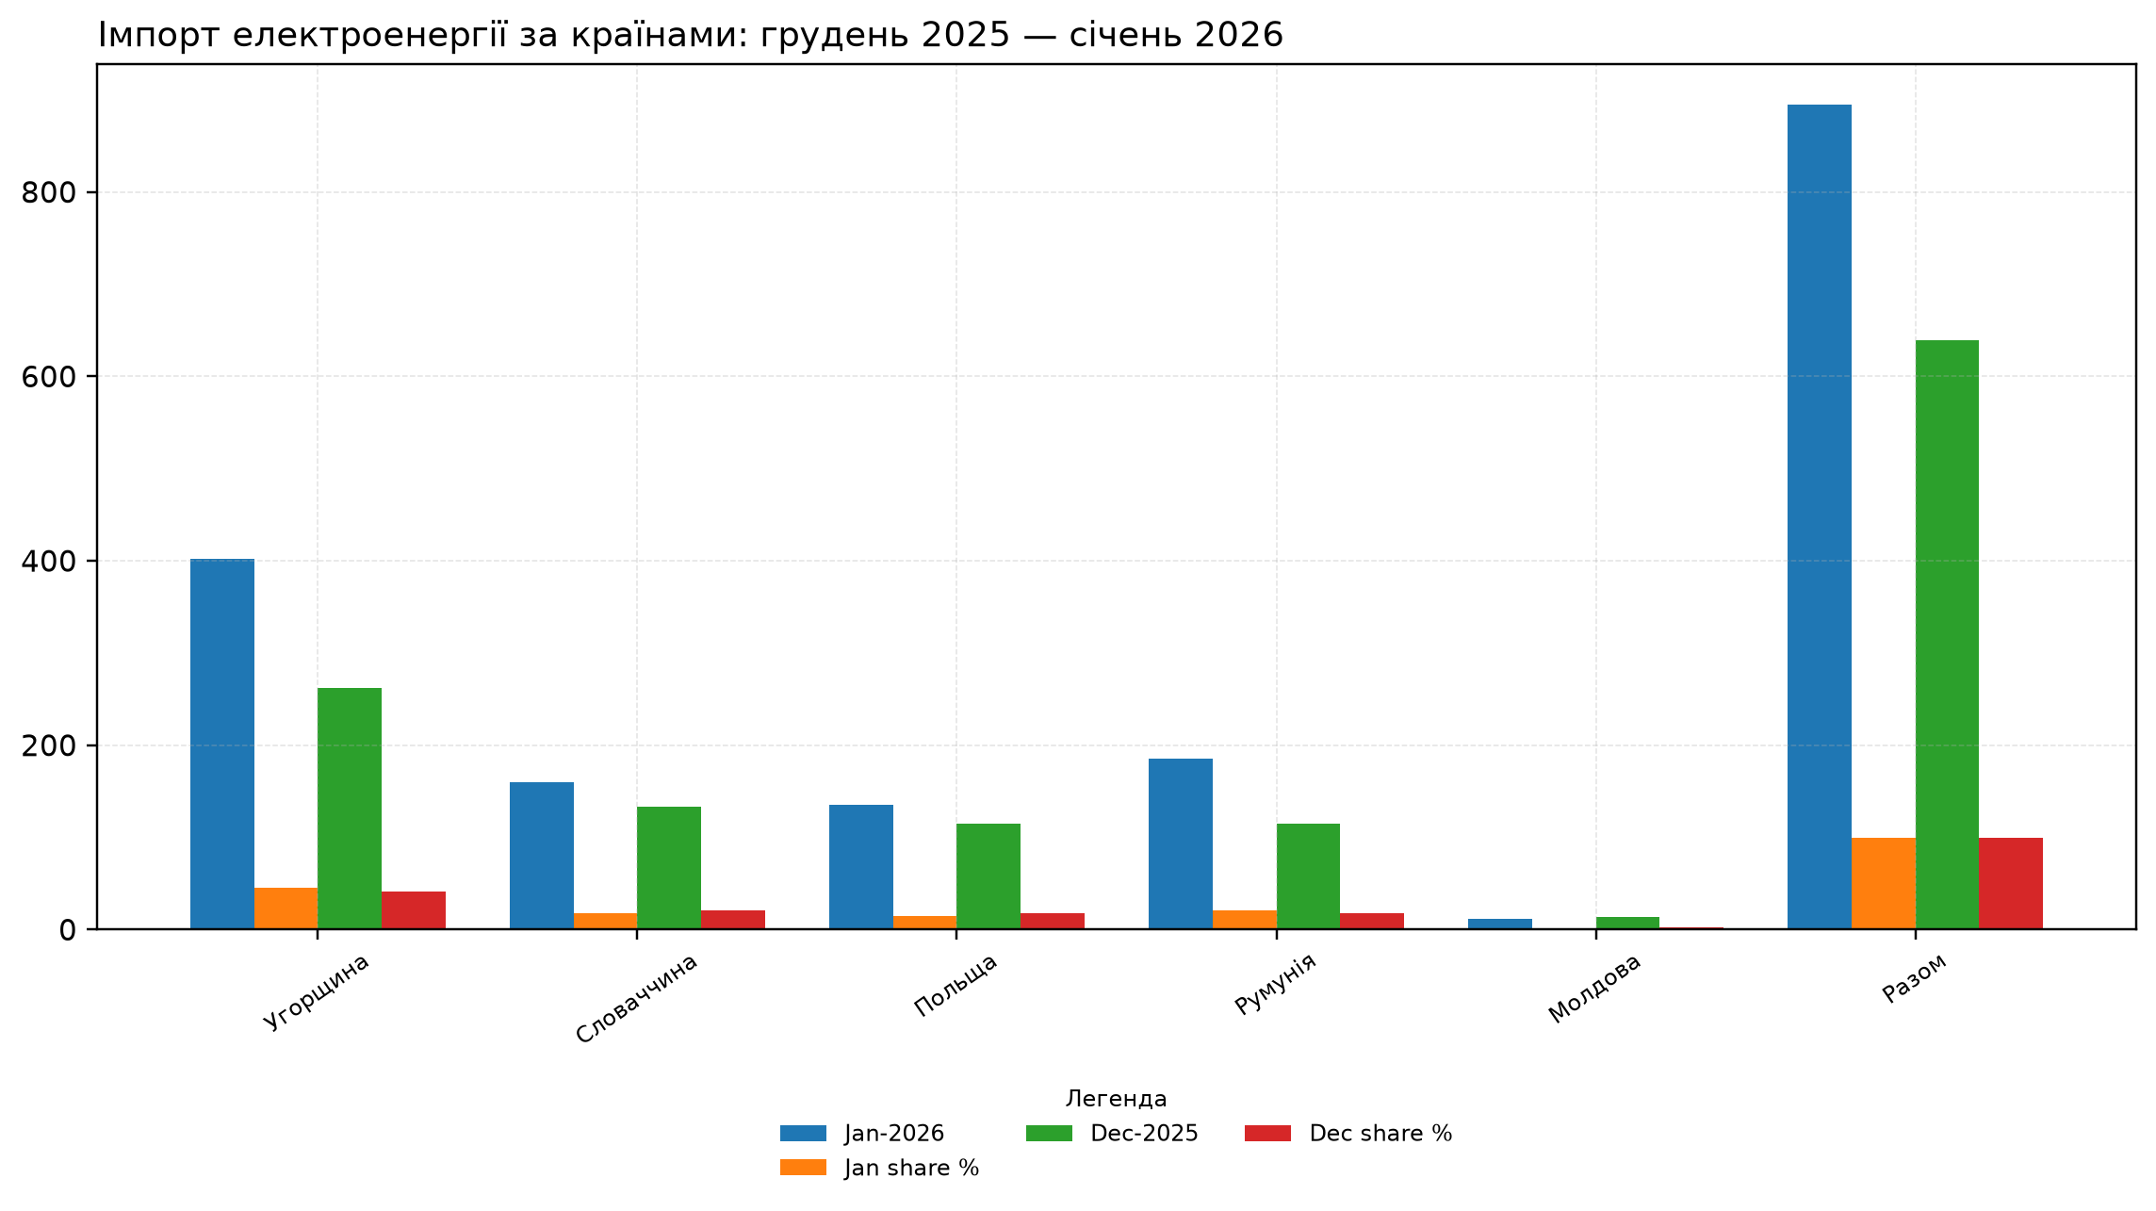
Графік 1. Імпорт електроенергії за країнами: грудень 2025 - січень 2026 [16] [17] [18] A2-G04
Імпортна межа: ліміт, піки і рекорд добового імпорту фіксує рух показника від Максимально дозволена потужність імпорту до Експорт електроенергії у січні: значення змінюється з 2 450 до 0,00. Це показує, як випуск має сенс лише там, де його можна вивезти без руйнівної премії часу і ризику. [19] [16] [21]
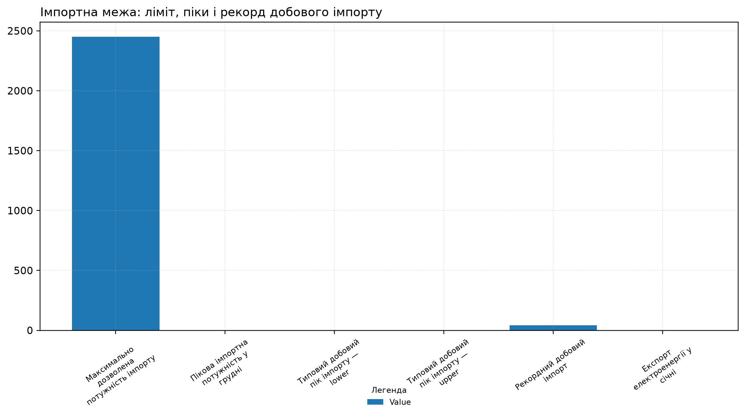
Графік 2. Імпортна межа: ліміт, піки і рекорд добового імпорту [19] [16] [21] A2-G05
У січні 2026 року імпорт електроенергії зріс на 40% до рекордних 894,4 тис. [29] МВт·год. Україна отримувала ресурс із кількох суміжних ринків, а структура імпорту показує залежність від конкретних міждержавних перетинів, комерційних умов і погодинної доступності європейської потужності.
Газовий імпорт через Польщу: потужність, обсяги, фінансування фіксує рух показника від Потужність імпорту PL→UA (план lower) до Кредит ЄІБ Нафтогазу: значення змінюється з 14,4 до 50,0. Це показує, як собівартість і виробничий графік лишаються головною межею рішення. [25] [26]
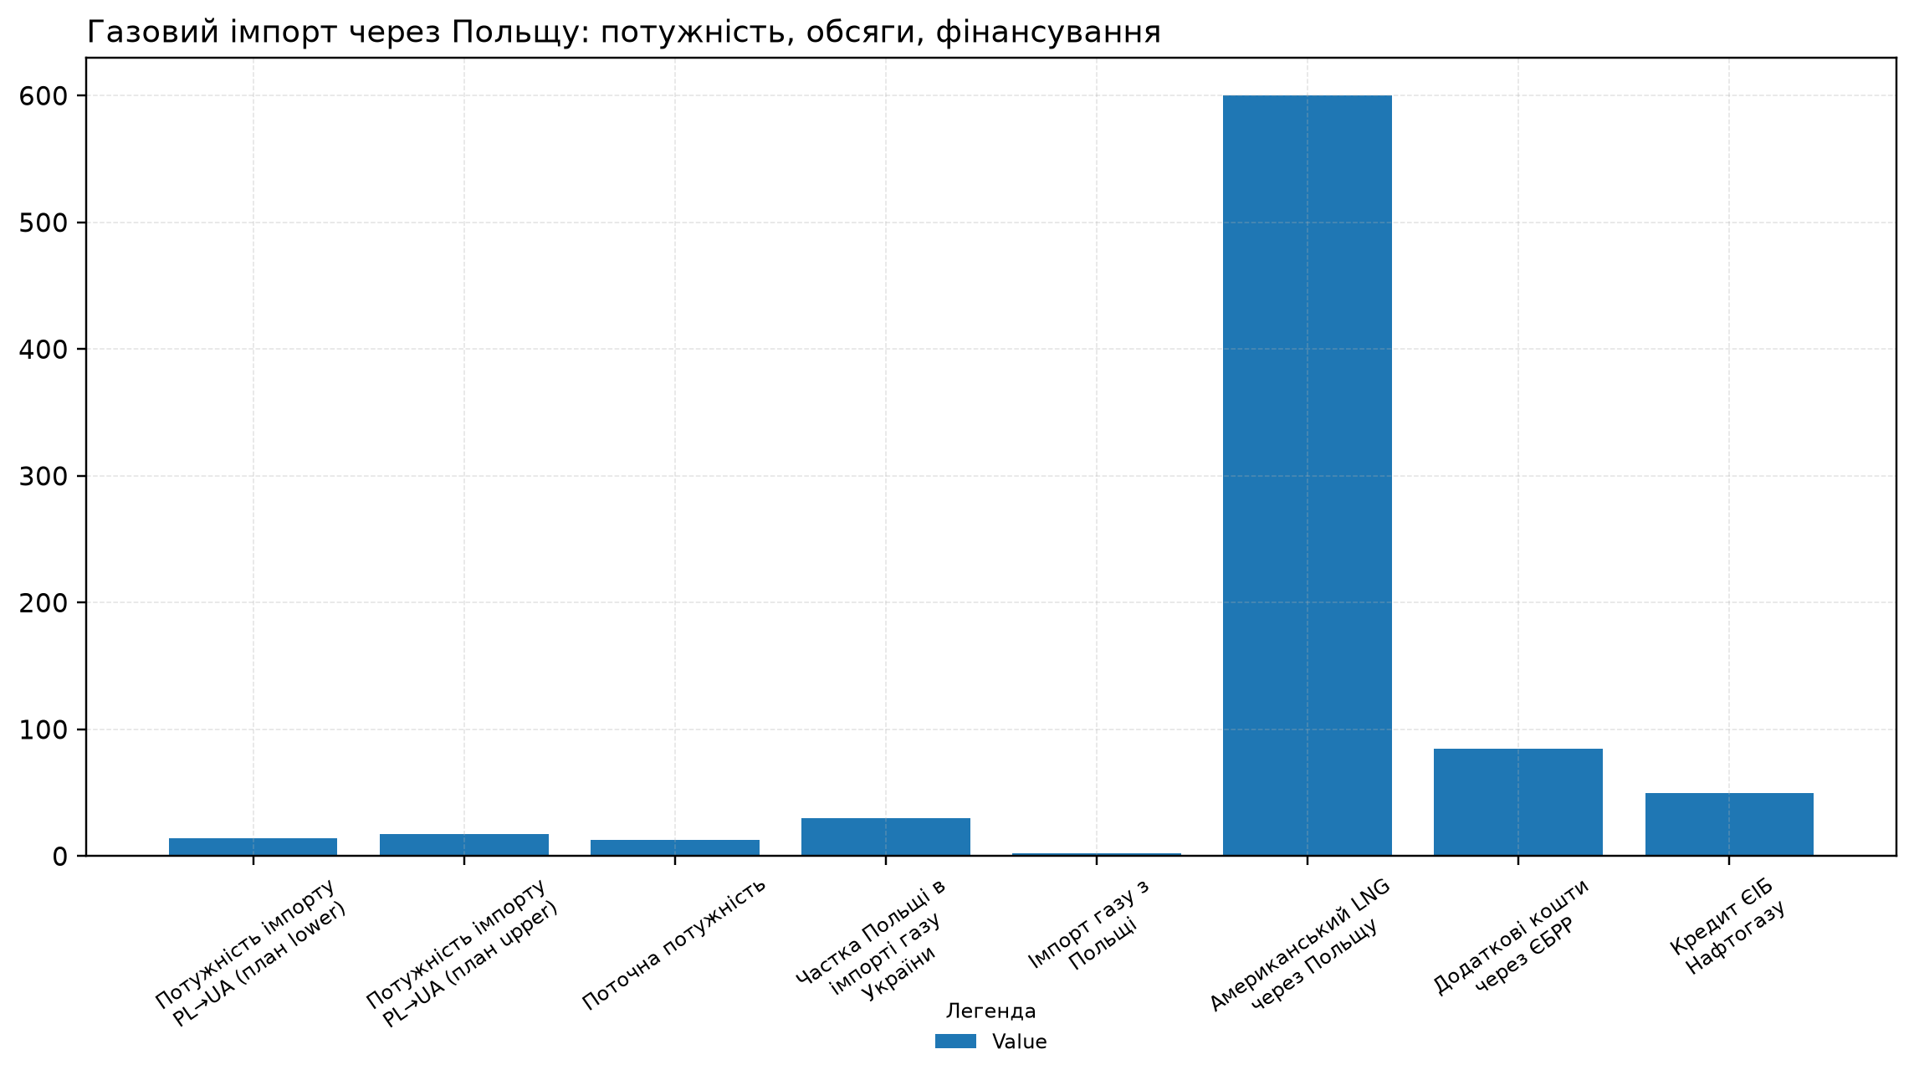
Графік 3. Газовий імпорт через Польщу: потужність, обсяги, фінансування [25] [26] A2-G08
Укрeнерго повідомляло про збільшення максимальної потужності імпорту до 2 450 МВт для України та Молдови. [30] Для промисловості це важливий параметр, але він не є повною відповіддю на дефіцит: потужнісний ліміт, фактична ціна, доступність у пікові години і пропускна спроможність мережі мають значення одночасно.
Газовий контур є другим шаром енергетичної адекватності. [31] Він впливає на опалення, теплову генерацію, когенерацію, резервні рішення підприємств і роботу хімічних або металургійних процесів, де газ є технологічним ресурсом. Через це електроенергетична політика без газового контуру не дає повної картини промислової стійкості.
Нафтовий транзит через Україну: 2024-2025 фіксує рух показника від Транзит російської нафти через Україну до Поставка в Угорщину: значення змінюється з 9,73 до 4,35. Це показує, як у цьому вузлі видно, чи переходить адаптація у стійкіший економічний режим. [10]
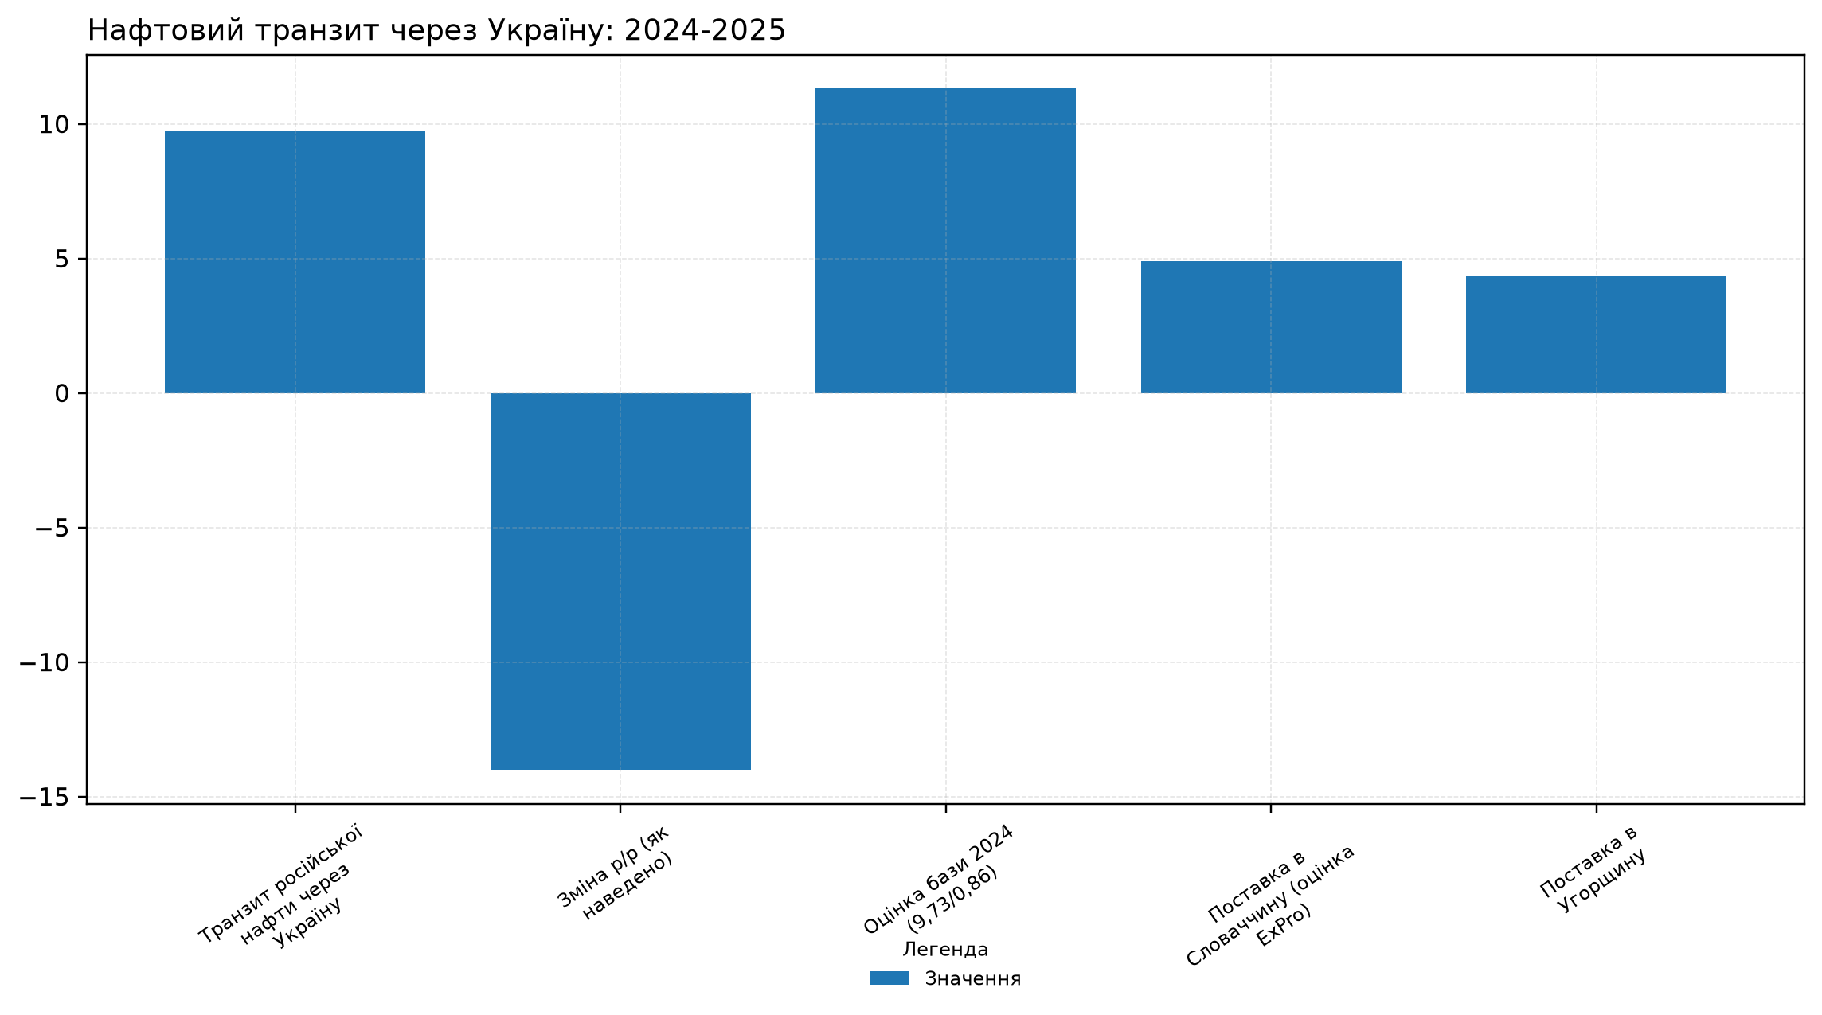
Графік 4. Нафтовий транзит через Україну: 2024-2025 A2-G15

Тарифи, цінові обмеження і борги ринку
Тарифна рамка в енергетиці одночасно виконує три функції: [32] покриває витрати системи, сигналізує дефіцит і впливає на конкурентність промисловості. Під час війни ця рамка ускладнюється через цінові обмеження, борги ринку, різницю між населенням і бізнесом, потребу ремонту та фінансову стійкість операторів.
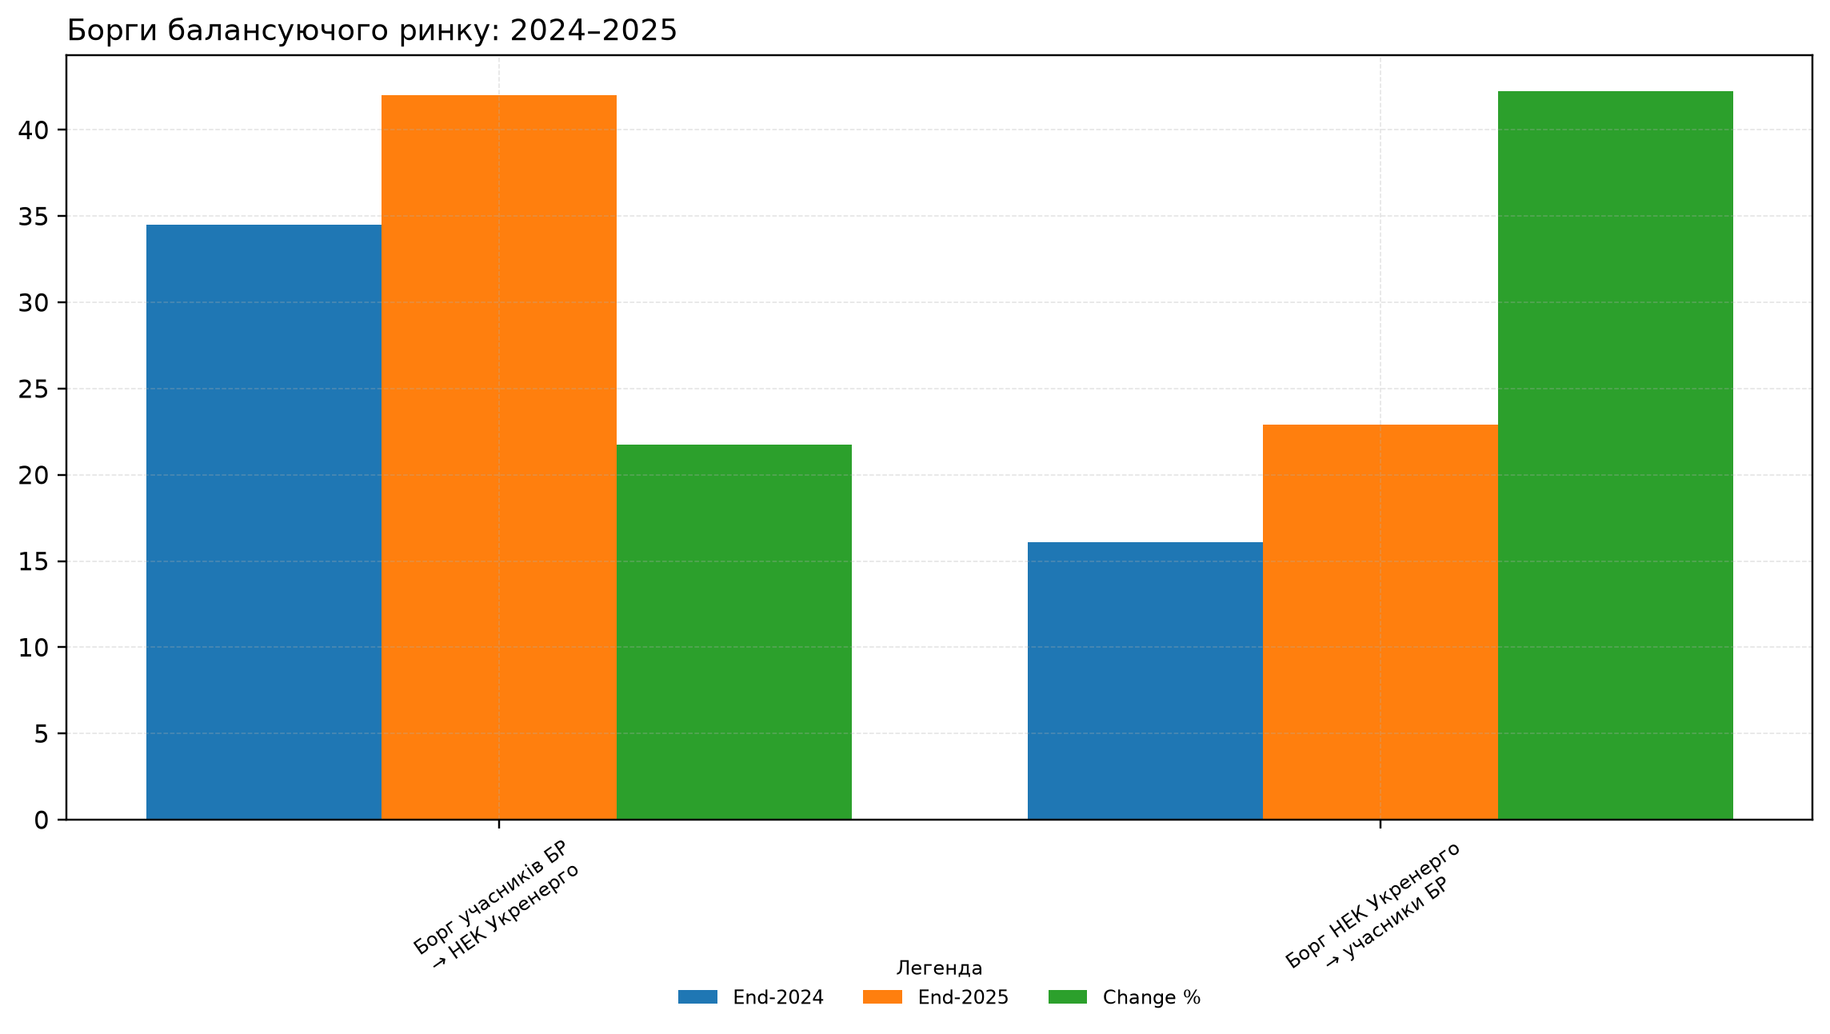
Графік 5. Борги балансуючого ринку: 2024-2025 [8] [24] A2-G07
НКРЕКП встановлює граничні ціни на ринку “на добу наперед”, внутрішньодобовому та балансуючому ринках. [33] У публічному графічному шарі ці індикатори перетворені на порівняльну рамку для оцінки короткострокової ринкової ціни електроенергії.
Price caps та індикатори короткострокового ринку фіксує рух показника від Price cap РДН/ВДР (всі години) до Середньозважена ціна РДН (місяць): значення змінюється з 15 000 до 8 381. Це показує, як у цьому вузлі видно, чи переходить адаптація у стійкіший економічний режим. [23] [20]
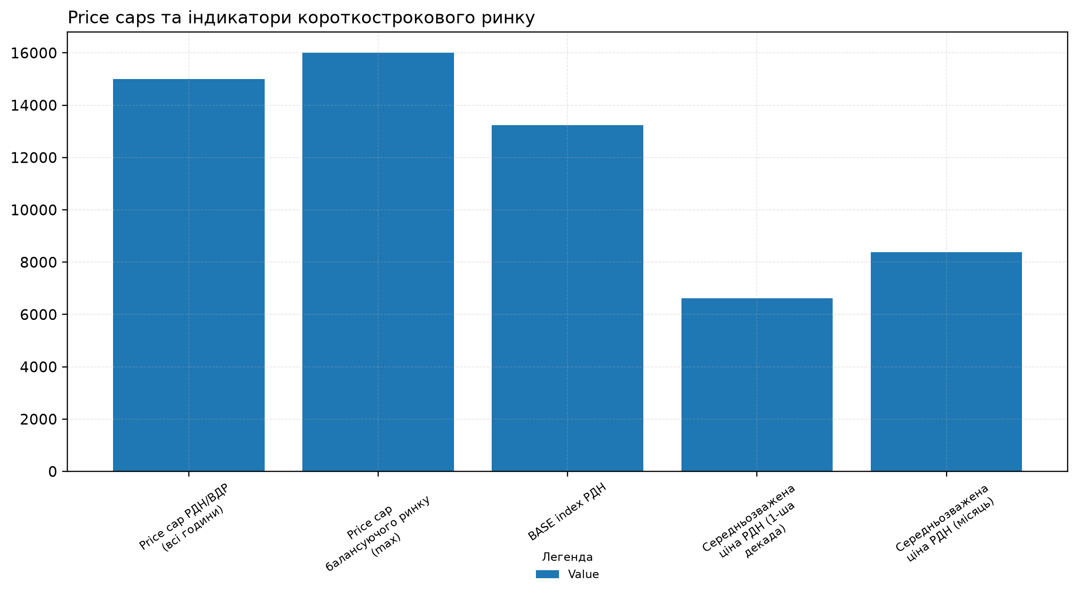
Графік 6. Price caps та індикатори короткострокового ринку [23] [20] A2-G06
Цінове обмеження не дорівнює повній енергетичній собівартості промисловості. [34] Тому для A2 важливо говорити про повну промислову енергетичну експозицію.
Борги ринку створюють інший канал ризику. [35] Якщо фінансові розрахунки між учасниками накопичують напругу, оператори, постачальники і генерація мають менше простору для ремонтів, резерву, інвестицій і закупівлі палива. Це перетворює тарифне питання на питання фізичної стійкості системи.

Перехресне субсидіювання і квазіфіскальна ціна енергії
Перехресне субсидіювання створює приховану ціну енергетичної моделі. [36] Коли частина споживачів платить нижче економічно обґрунтованого рівня, різниця переноситься на бюджет, державні компанії, промисловість, борги ринку або майбутні інвестиції.
НКРЕКП окремо розкриває інформацію про ціни, тарифи та соціальну підтримку побутових споживачів. [37] Це важливо для A2 тому, що побутовий тариф не можна аналізувати ізольовано від промислової ціни: обидва контури формують платіжний баланс енергоринку і визначають, хто фактично фінансує різницю.
Low Carbon Ukraine розглядає відмову від споживчих субсидій у газовому та електроенергетичному секторі як складний політичний і фінансовий виклик. [38] Для України проблема посилена війною: соціальний захист населення залишається необхідним, але одночасно потрібні кошти для мереж, генерації та промислової доступності.
Квазіфіскальне навантаження не розраховується як завершена цифра. [39]

Енергобаланс 2030-2035 і промислова адекватність
Енергобаланс до 2030-2035 років для промисловості має оцінювати не лише загальні мегавати або терават-години. [40] Його ключове питання - чи є достатня безпечна, керована і передбачувана енергія для одночасного відновлення виробництва, модернізації технологій, електрифікації процесів і зростання внутрішнього попиту.
Виробництво електроенергії: 2021 проти 2023 фіксує рух показника від 2021 до 2023: значення змінюється з 158 до 103. Це показує, як собівартість і виробничий графік лишаються головною межею рішення. [11]
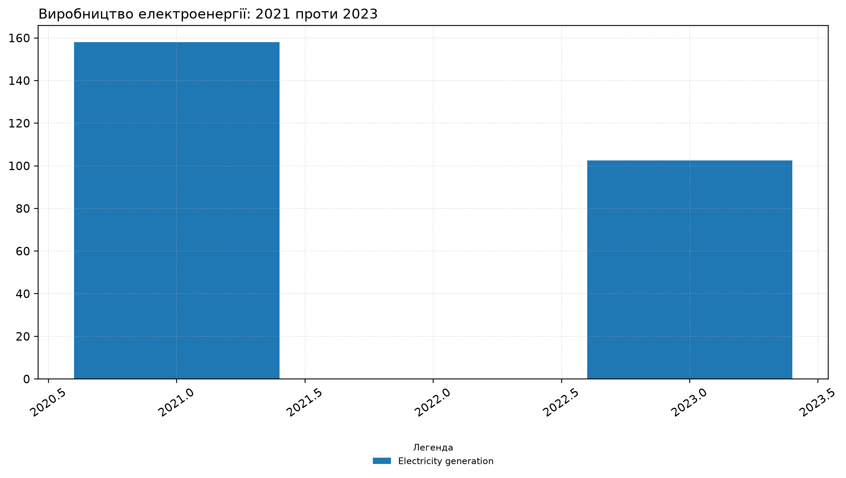
Графік 7. Виробництво електроенергії: 2021 проти 2023 [11] A2-G02
IEA підкреслює, що інтеграція відновлюваної генерації потребує планування, системної гнучкості та відповідних мережевих рішень. [41] Для України показує, що сонячна, вітрова, газопоршнева, когенераційна і акумуляторна логіка повинні працювати як система промислової адекватності, а не як набір розрізнених проєктів.
Відновлювана енергетика України до війни вже мала помітну базу розвитку, але воєнна вразливість частини активів показала межі простої моделі нарощування встановленої потужності. [42] Розміщення, мережеве підключення, захист, балансування і споживач поруч із генерацією стають такими ж важливими, як самі мегавати.
Інерційний енергобаланс означає повільне відновлення генерації та мереж за високої невизначеності. [43] У такій траєкторії промисловість отримує часткову стабілізацію, але зберігає високу ціну резервування і коротший горизонт інвестицій.

Ремонт, розподілена генерація і цифрова стійкість
Ремонт енергетики у воєнних умовах має два горизонти: [44] швидке повернення пошкодженого активу до роботи; зміна архітектури системи так, щоб наступний удар не створював такого самого масштабу промислового обмеження. Для цього сектору особливо важливий другий горизонт, тому що він формує довгу промислову безперервність.
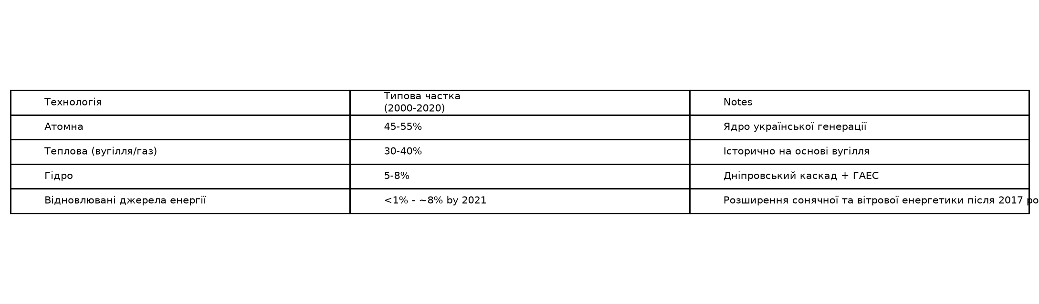
Графік 8. Історичний дизайн генерації: типові частки атомної, теплової, гідро- та ВДЕ [11] A2-G11
Встановлена потужність генерації України: історичні опорні точки фіксує рух показника від 1990 до 2024: значення змінюється з 55,0 до 20,0. Це показує, як фізичне ядро сектора ще не повернулося до довоєнної норми і потребує точного підсилення. [11] [30]
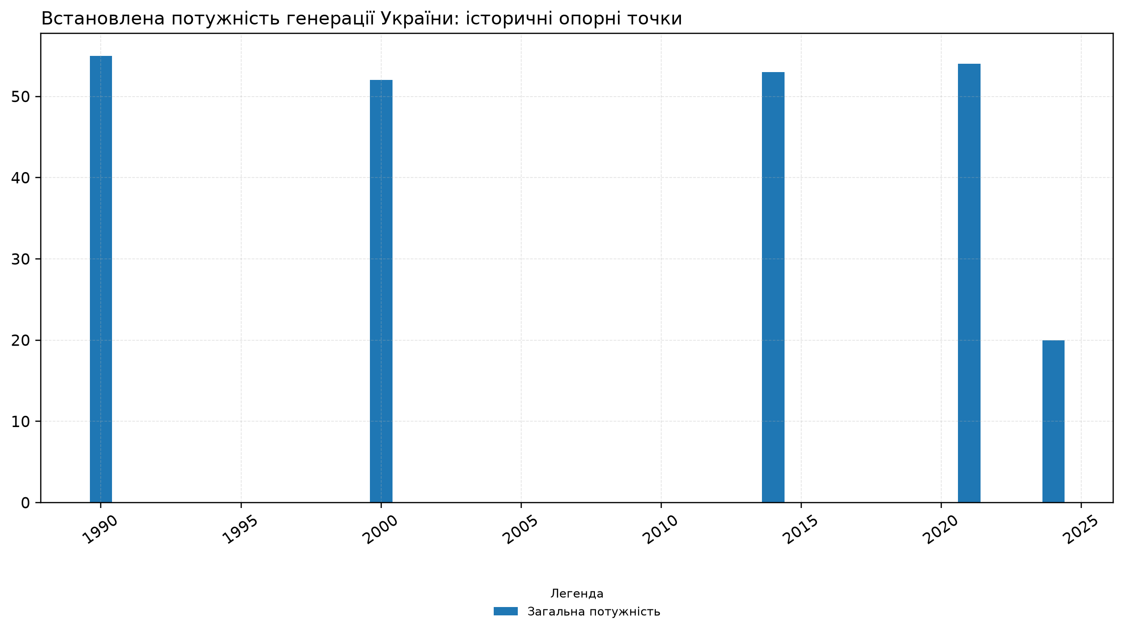
Графік 9. Встановлена потужність генерації України: історичні опорні точки [11] [30] A2-G12
Оцінки вартості захищеної теплоелектроцентралі у публічних матеріалах показують, що фізичний захист і нова генерація стають частиною капітальної архітектури енергетики. [45] Це не лише безпекова витрата: для промислового вузла захищена когенерація або локальна генерація може бути умовою роботи цілого виробничого кластера.
Побутові та бізнесові рішення на основі акумуляторів і портативних систем живлення сформували в Україні масштабний децентралізований шар енергетичної адаптації. [46] Для великої промисловості прямий аналог складніший, але принцип той самий: критичний споживач потребує резерву, автоматизації, прогнозування навантаження і цифрового контролю.
R&D у A2 означає практичні технології системної стійкості: [47] цифрові двійники мережі, прогнозування пікових навантажень, керування попитом, акумуляція, мікромережі, захист підстанцій, швидке перемикання, комбінована генерація і точне вимірювання повної енергетичної собівартості для підприємств. Ці рішення не замінюють великої генерації, але зменшують промислову вразливість.
Таблиця 2. Технологічні напрями A2 для промислової енергетичної стійкості. [48]
Напрям рішення | Промислова функція | Доказова опора | Горизонт | Опора
Швидкі ремонти генерації та мереж | Повернення базової доступності і зменшення обмежень | IEA; Укрінформ | 2026-2028
Захищена локальна генерація | Безперервність критичних споживачів і промислових вузлів | TSN | 2026-2030
Керування попитом і цифрові мережі | Зменшення піків, точніший режим і нижча аварійність | IEA; Energy Map | 2026-2035
Розподілена генерація та накопичувачі | Резервування критичних процесів і менша залежність від одного вузла | dev.ua | 2026-2035
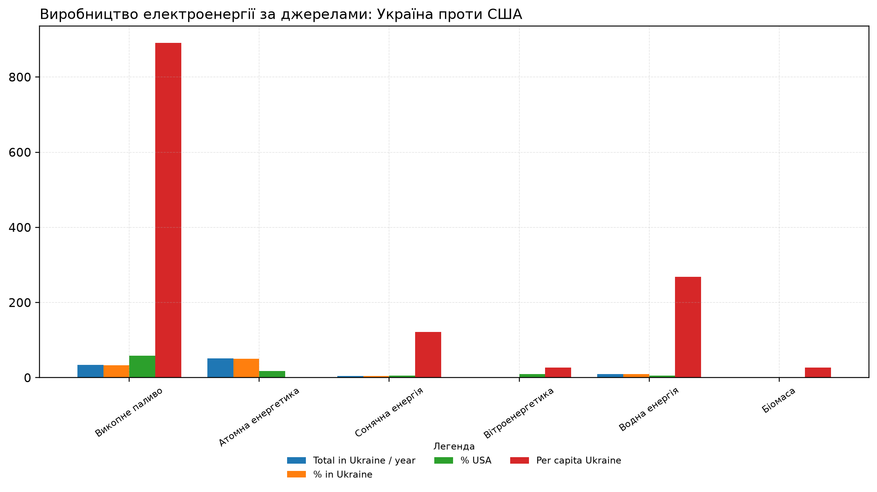
Графік 10. Виробництво електроенергії за джерелами: Україна проти США [11] A2-G14

Паспорт сигналів

Сигнал 1 (A2-S01). Імпорт електроенергії за країнами
Тип сигналу - енергетичний сигнал. [16] Вплив - він змінює межу рішень у вузлі 'імпорт, entso-e інтеграція, газова безпека'. Практичний результат - параметр, який можна зрушити політикою, капіталом або управлінським рішенням і потім перевірити повторно.

Сигнал 2 (A2-S02). Імпортна межа
Тип сигналу - логістично-ринковий сигнал. [19] Вплив - він змінює межу рішень у вузлі 'імпорт, entso-e інтеграція, газова безпека'. Практичний результат - параметр, який можна зрушити політикою, капіталом або управлінським рішенням і потім перевірити повторно. Фактична опора така: Імпортна межа: ліміт, піки і рекорд добового імпорту фіксує рух показника від Максимально дозволена потужність імпорту до Експорт електроенергії у січні: значення змінюється з 2 450 до 0,00. Це показує, як випуск має сенс лише там, де його можна вивезти без руйнівної премії часу і ризику.

Сигнал 3 (A2-S03). Газовий імпорт через Польщу
Тип сигналу - енергетичний сигнал. [25] Вплив - він змінює межу рішень у вузлі 'імпорт / газова безпека'. Практичний результат - параметр, який можна зрушити політикою, капіталом або управлінським рішенням і потім перевірити повторно. Фактична опора така: Газовий імпорт через Польщу: потужність, обсяги, фінансування фіксує рух показника від Потужність імпорту PL→UA (план lower) до Кредит ЄІБ Нафтогазу: значення змінюється з 14,4 до 50,0. Це показує, як собівартість і виробничий графік лишаються головною межею рішення.

Сигнал 4 (A2-S04). Нафтовий транзит через Україну
Тип сигналу - структурний сигнал. [10] Вплив - він змінює межу рішень у вузлі 'імпорт, entso-e і газова безпека'. Практичний результат - параметр, який можна зрушити політикою, капіталом або управлінським рішенням і потім перевірити повторно. Фактична опора така: Нафтовий транзит через Україну: 2024-2025 фіксує рух показника від Транзит російської нафти через Україну до Поставка в Угорщину: значення змінюється з 9,73 до 4,35. Це показує, як у цьому вузлі видно, чи переходить адаптація у стійкіший економічний режим.

Висновки
У енергетиці вирішальною стає послідовність кроків, що зменшує ціну затримки і підсилює виробничу спроможність. [53]
Капітал реагує на дисципліну виконання, зрозуміле правило входу і нижчу ціну ризику. [54] Там, де ці умови формуються, воєнна невизначеність переходить у фактор, який можна оцінити, страхувати і закладати в інвестиційну модель.
Праця, інженерні команди і нові виробничі ініціативи тримаються там, де видно реальний фронт роботи, стабільний попит і довший горизонт контракту. [55] Такий зв'язок між рішенням і щоденною економічною поведінкою визначає темп повернення людей та компетенцій.
Суспільна стійкість залежить від прозорих правил, нових виробництв, передбачуваних сервісів і реальної інтеграції тих, хто повертається з війни або вимушеного переміщення. [56] Без цієї опори навіть сильні інвестиційні рішення не переходять у повноцінний цикл зростання.
Подальший крок полягає у зміні сигналів, які можна перевірити повторно. [57] Через них державні рішення, приватний капітал і робота фахівців переходять із режиму виживання в режим контрольованого розвитку.

Список джерел
[1] S117 Centre for Economic Policy Research - Ukraine’s Reconstruction: Policy Options for Building an Effective Financial Architecture [Електронний ресурс]. cepr.org, 2022.
[2] S122 World Bank; United Nations; European Commission - Ukraine Fifth Rapid Damage and Needs Assessment (RDNA5) [Електронний ресурс]. worldbank.org, 2026.
[3] S087 National Bank of Ukraine (NBU) — FSR 2025 H1 eng [Електронний ресурс]. - bank.gov.ua. - null. - Режим доступу: https://bank.gov.ua/admin_uploads/article/FSR_2025-H1_eng.pdf.
[4] S088 National Bank of Ukraine (NBU) — liberalization [Електронний ресурс]. - bank.gov.ua. - null. - Режим доступу: https://bank.gov.ua/en/markets/liberalization.
[5] S091 International Monetary Fund (IMF) — ukr [Електронний ресурс]. - www.imf.org. - null. - Режим доступу: https://www.imf.org/en/countries/ukr.
[6] S053 NV — Удари Росії по енергетиці: Україна втратила 9 ГВт потужностей [Електронний ресурс]. - nv.ua. - 2024-10-08. - Режим доступу: https://nv.ua/ukr/ukraine/events/udari-rosiji-po-energetici-ukrajina-vtratila-9-gvt-potuzhnostey-50456924.html.
[7] S055 Інтерфакс-Україна — МАГАТЕ: три блоки ХАЕС та РАЕС десять днів працюють на зниженій потужності [Електронний ресурс]. - interfax.com.ua. - 2025-11-17. - Режим доступу: https://interfax.com.ua/news/general/1121313.html.
[8] S133 IFC - Rebuilding Ukraine: Investment Opportunities in Agriculture and Infrastructure [Електронний ресурс]. ifc.org, 2025. Режим доступу: https://www.ifc.org/content/dam/ifc/doc/2025/rebuilding-ukraine-investment-opportunities-in-construction-en.pdf Дата звернення: 2026-03-15.
[9] S098 Укрінформ — НКРЕКП змінила цінові обмеження на короткострокових ринках електроенергії [Електронний ресурс]. - ukrinform.ua. - 2026-01-17. - Режим доступу: https://www.ukrinform.ua/rubric-economy/4081279-nkrekp-zminila-cinovi-obmezenna-na-korotkostrokovih-rinkah-elektroenergii.html.
[10] S056 International Energy Agency. Ukraine’s energy security and the coming winter [Електронний ресурс]. IEA, 2025. Режим доступу: https://iea.blob.core.windows.net/assets/5e369893-eceb-438e-a952-5ed811b4e8c0/UkrainesEnergySecurityandtheComingWinterApre-winterassessment.pdf
[11] S051 U. S. Energy Information Administration. Country Analysis Brief: Ukraine [Електронний ресурс]. EIA, 2025. Режим доступу: https://www.eia.gov/international/content/analysis/countries_short/Ukraine/Ukraine.pdf
[12] S057 UEEA (Energy Agency) — Відновлювана енергетика України: щомісячний моніторинг (грудень 2021) [Електронний ресурс]. - euea-energyagency.org. - null. - Режим доступу: https://euea-energyagency.org/wp-content/uploads/2022/01/Vidnovlyuvana-energetyka-Ukrayiny_shhomisyachnyj-monitoryng_gruden_2021-1.pdf.
[13] S054 Радіо Свобода — Руйнування української енергетики під час війни (огляд) [Електронний ресурс]. - radiosvoboda.org. - 2024-12-12. - Режим доступу: https://www.radiosvoboda.org/a/ruynuvannya-ukrayinskoyi-enerhetyky-pid-chas-viyny/33237255.html.
[14] S058 Радіо Свобода — Запорізька АЕС: потужність (новина) [Електронний ресурс]. - radiosvoboda.org. - null. - Режим доступу: https://www.radiosvoboda.org/a/news-zaporizhua-aes-potuzhnist/31047335.html.
[15] S177 Razumkov Centre. State of Ukraine’s Power Sector at the End of 2025 [Електронний ресурс]. 2025. Режим доступу: https://razumkov.org.ua/images/2026/02/09/2025_ENERGY_January.pdf
[16] S104 Reuters — ukraines electricity imports jump 40 record 894 gigawatt hours january 2026 02 0… [Електронний ресурс]. - www.reuters.com. - null. - Режим доступу: https://www.reuters.com/business/energy/ukraines-electricity-imports-jump-40-record-894-gigawatt-hours-january-2026-02-02/.
[17] S132 KSE - Russia Will Pay (Direct & Indirect Damages to Agriculture) [Електронний ресурс]. kse.ua, 2024. Режим доступу: https://kse.ua/ua/russia-will-pay/ Дата звернення: 2026-03-15.
[18] S142 Agrostats (UHMI) - Crop Area and Yield Statistics by Region [Електронний ресурс]. agrostats.uhmi.org.ua, 2024. Режим доступу: https://agrostats.uhmi.org.ua/ Дата звернення: 2026-03-15.
[19] S115 NPC Ukrenergo — maksymalna potuzhnist importu elektroenergiyi z yes do ukrayiny ta moldovy u s… [Електронний ресурс]. - ua.energy. - null. - Режим доступу: https://ua.energy/zagalni-novyny/maksymalna-potuzhnist-importu-elektroenergiyi-z-yes-do-ukrayiny-ta-moldovy-u-sichni-zrosla-do-2-450-mvt/.
[20] S127 Top-1000 Association - Топ-1000 підприємств України [Електронний ресурс]. top-1000.com.ua, 2024.
[21] S149 GrainTrade - Procurement Prices for Grain in Ukraine [Електронний ресурс]. graintrade.com.ua, 2026. Режим доступу: https://graintrade.com.ua/novosti/zakupivelni-tcini-na-zerno-v-ukraini-na-24-bereznya-2026-roku.html Дата звернення: 2026-03-15.
[22] S062 IEA — Introduction to System Integration of Renewables: Planning and strategies [Електронний ресурс]. - iea.org. - null. - Режим доступу: https://www.iea.org/reports/introduction-to-system-integration-of-renewables/planning-and-strategies.
[23] S103 National Energy and Utilities Regulatory Commission of Ukraine. Про граничні ціни на ринку [Електронний ресурс]. Режим доступу: https://www.nerc.gov.ua/acts/pro-granichni-cini-na-rinku-na-dobu-napered-vnutrishnodobovomu-rinku-ta-balansuyuchomu-rinku-6
[24] S147 Ecotech - Electricity Prices for Enterprises in Ukraine [Електронний ресурс]. ecotech.ua, 2025. Режим доступу: https://www.ecotech.ua/yaka-czina-svitla-dlya-pidpryyemstva-z-travnya-2025-roku/ Дата звернення: 2026-03-15.
[25] S148 MinFin - Grain Prices in Ukraine [Електронний ресурс]. index.minfin.com.ua, 2026. Режим доступу: https://index.minfin.com.ua/ua/markets/product-prices/2026/ Дата звернення: 2026-03-15.
[26] S134 Ukraine Facility - Recovery and Reform Plan of Ukraine [Електронний ресурс]. me.gov.ua, 2024. Режим доступу: https://www.ukrainefacility.me.gov.ua/wp-content/uploads/2024/03/plan-dlya-ukraine-facility_prezentacziya.pdf Дата звернення: 2026-03-15.
[27] S060 Укрінформ — Атака на енергообʼєкти: наслідки для гідрогенерації та енергосистеми [Електронний ресурс]. - ukrinform.ua. - null. - Режим доступу: https://www.ukrinform.ua/rubric-ato/3843478-ataka-na-energoobekti-energosistema-ukraini-vitrimala.html.
[28] S110 Reuters — ukraine crisis cold kyiv [Електронний ресурс]. - www.reuters.com. - null. - Режим доступу: https://www.reuters.com/investigates/special-report/ukraine-crisis-cold-kyiv/.
[29] S083 VisaHQ News — ukrainian crossings into poland report short queues but warn of customs it outag… [Електронний ресурс]. - www.visahq.com. - 2026-01-15. - Режим доступу: https://www.visahq.com/news/2026-01-15/pl/ukrainian-crossings-into-poland-report-short-queues-but-warn-of-customs-it-outages/.
[30] S199 Ukraine Lost More Than Half of Its Power Generation Capacity [Електронний ресурс]. lb.ua, 2024.
[31] S052 НАЕК «Енергоатом» — Про компанію (About) [Електронний ресурс]. - energoatom.com.ua. - null. - Режим доступу: https://energoatom.com.ua/about.
[32] S063 Energy Map — Dataset c51a16bc-e990-40db-b790-63624d823daa [Електронний ресурс]. - energy-map.info. - 2022-02-14. - Режим доступу: https://energy-map.info/en/datasets/c51a16bc-e990-40db-b790-63624d823daa.
[33] S064 Razumkov Centre — Ukraine’s renewable energy sector before, during and after the war [Електронний ресурс]. - razumkov.org.ua. - 2022-11-11. - Режим доступу: https://razumkov.org.ua/en/articles/ukraines-renewable-energy-sector-before-during-and-after-the-war.
[34] S065 Slovo i Dilo — yak zminyuvalasya vartist elektroenerhiyi chas nezalezhnosti ukrayiny [Електронний ресурс]. - www.slovoidilo.ua. - 2020-07-21. - Режим доступу: https://www.slovoidilo.ua/2020/07/21/infografika/suspilstvo/yak-zminyuvalasya-vartist-elektroenerhiyi-chas-nezalezhnosti-ukrayiny.
[35] S066 UIFuture — developments in ukraines energy sector [Електронний ресурс]. - uifuture.org. - null. - Режим доступу: https://uifuture.org/en/digests/developments-in-ukraines-energy-sector/.
[36] S067 Slovo i Dilo — czina haz ukrayini yak vartist zminyuvalasya 1992 2020 rokax [Електронний ресурс]. - www.slovoidilo.ua. - 2020-07-21. - Режим доступу: https://www.slovoidilo.ua/2020/07/21/infografika/suspilstvo/czina-haz-ukrayini-yak-vartist-zminyuvalasya-1992-2020-rokax.
[37] S068 DiXi Group — natural gas for households in ukraine is the cheapest in europe [Електронний ресурс]. - dixigroup.org. - null. - Режим доступу: https://dixigroup.org/en/natural-gas-for-households-in-ukraine-is-the-cheapest-in-europe/.
[38] S071 Low Carbon Ukraine — Phasing Out Consumer Subsidies. Prospects and Challenges for Ukraines Nat… [Електронний ресурс]. - www.lowcarbonukraine.com. - null. - Режим доступу: https://www.lowcarbonukraine.com/wp-content/uploads/Phasing-Out-Consumer-Subsidies.-Prospects-and-Challenges-for-Ukraines-Natural-Gas-and-Electricity-Sector.pdf.
[39] S069 National Energy and Utilities Regulatory Commission (NERC, Ukraine) — informaciya shchodo cin… [Електронний ресурс]. - www.nerc.gov.ua. - null. - Режим доступу: https://www.nerc.gov.ua/news/informaciya-shchodo-cin-tarifiv-na-elektrichnu-energiyu-ta-socialnoyi-pidtrimki-pobutovih-spozhivachiv.
[40] S070 GlobalPetrolPrices — electricity prices [Електронний ресурс]. - www.globalpetrolprices.com. - null. - Режим доступу: https://www.globalpetrolprices.com/Turkey/electricity_prices/.
[41] S072 GlobalPetrolPrices — electricity prices [Електронний ресурс]. - www.globalpetrolprices.com. - null. - Режим доступу: https://www.globalpetrolprices.com/electricity_prices/.
[42] S073 European Commission (Eurostat) — index.php [Електронний ресурс]. - ec.europa.eu. - null. - Режим доступу: https://ec.europa.eu/eurostat/statistics-explained/index.php?title=Electricity_price_statistics.
[43] S074 Reuters — turkeys nearshoring boom comes with climate catch 2025 09 25 [Електронний ресурс]. - www.reuters.com. - null. - Режим доступу: https://www.reuters.com/markets/commodities/turkeys-nearshoring-boom-comes-with-climate-catch-2025-09-25/.
[44] S075 U.S. DOE EERE — steel energy use [Електронний ресурс]. - www1.eere.energy.gov. - null. - Режим доступу: https://www1.eere.energy.gov/manufacturing/resources/steel/pdfs/steel_energy_use.pdf.
[45] S076 ITK Services — dri [Електронний ресурс]. - itkservices3.com. - null. - Режим доступу: https://itkservices3.com/green_iron/dri.
[46] S077 UTK (Poland rail regulator) — new [Електронний ресурс]. - utk.gov.pl. - null. - Режим доступу: https://utk.gov.pl/en/new?page=6.
[47] S078 Ministry of Development of Communities and Territories of Ukraine — 33219 z 2022 roku tarifi n… [Електронний ресурс]. - mindev.gov.ua. - null. - Режим доступу: https://mindev.gov.ua/news/33219-z-2022-roku-tarifi-na-zaliznicni-perevezennia-vantaziv-1-go-klasu-zrostut-na-9.
[48] S079 Verkhovna Rada of Ukraine — Legislation portal — z0689 22 [Електронний ресурс]. - zakon.rada.gov.ua. - null. - Режим доступу: https://zakon.rada.gov.ua/laws/show/z0689-22.
[49] S106 LB.ua — 719073 oleksandr harchenko [Електронний ресурс]. - lb.ua. - 2026-01-27. - Режим доступу: https://lb.ua/society/2026/01/27/719073_oleksandr_harchenko.html.
[50] S107 TSN — bronia dlia enerhetyky skilky koshtuye pobuduvaty zakhyshchenu tets z nulia 3016… [Електронний ресурс]. - tsn.ua. - null. - Режим доступу: https://tsn.ua/ukrayina/bronia-dlia-enerhetyky-skilky-koshtuye-pobuduvaty-zakhyshchenu-tets-z-nulia-3016310.html.
[51] S094 UNDP — eib and undp forge new partnership accelerate ukraines green energy transition [Електронний ресурс]. - www.undp.org. - null. - Режим доступу: https://www.undp.org/ukraine/press-releases/eib-and-undp-forge-new-partnership-accelerate-ukraines-green-energy-transition.
[52] S111 dev.ua — ukraintsi zibraly u svoikh domivkakh i biznesakh naibilshu detsentralizovanu ene… [Електронний ресурс]. - dev.ua. - null. - Режим доступу: https://dev.ua/news/ukraintsi-zibraly-u-svoikh-domivkakh-i-biznesakh-naibilshu-detsentralizovanu-enerhosystemu-yevropy-1769158842.
[53] S080 RBC-Ukraine — vartist vantazhnih zaliznichnih perevezen 1760099113 [Електронний ресурс]. - www.rbc.ua. - null. - Режим доступу: https://www.rbc.ua/rus/news/vartist-vantazhnih-zaliznichnih-perevezen-1760099113.html.
[54] S081 CFTS — tarifna nerivnist chomu dostavka vantazhiv zaliznitseyu v chornomorsk stala doro… [Електронний ресурс]. - cfts.org.ua. - null. - Режим доступу: https://cfts.org.ua/articles/tarifna_nerivnist_chomu_dostavka_vantazhiv_zaliznitseyu_v_chornomorsk_stala_dorozhchoyu_nizh_u_susidni_porti_2109.
[55] S082 GMK Center — how the russia ukraine war has impacted on logistics routes and supply chains [Електронний ресурс]. - gmk.center. - null. - Режим доступу: https://gmk.center/en/posts/how-the-russia-ukraine-war-has-impacted-on-logistics-routes-and-supply-chains/.
[56] S084 EEAS — ukraine opens its first railway line european track width standard boosting coun… [Електронний ресурс]. - www.eeas.europa.eu. - null. - Режим доступу: https://www.eeas.europa.eu/delegations/ukraine/ukraine-opens-its-first-railway-line-european-track-width-standard-boosting-country%E2%80%99s-integration_en.
[57] S085 UNCTAD — wir2024 annex 1 en [Електронний ресурс]. - unctad.org. - null. - Режим доступу: https://unctad.org/system/files/official-document/wir2024_annex-1_en.pdf.

Паспорт графіків
ID | Назва | Розділ | Data room
A2-G04 | Імпорт електроенергії за країнами: грудень 2025 - січень 2026 | 4. Імпорт, ENTSO-E інтеграція, газова безпека | https://ri.proto.fund/data/a2-g04/
A2-G05 | Імпортна межа: ліміт, піки і рекорд добового імпорту | 4. Імпорт, ENTSO-E інтеграція, газова безпека | https://ri.proto.fund/data/a2-g05/
A2-G08 | Газовий імпорт через Польщу: потужність, обсяги, фінансування | 4. Імпорт / газова безпека | https://ri.proto.fund/data/a2-g08/
A2-G15 | Нафтовий транзит через Україну: 2024-2025 | A2-04. Імпорт, ENTSO-E і газова безпека | https://ri.proto.fund/data/a2-g15/
A2-G07 | Борги балансуючого ринку: 2024-2025 | 5. Тарифи, price caps, борги ринку | https://ri.proto.fund/data/a2-g07/
A2-G06 | Price caps та індикатори короткострокового ринку | 5. Тарифи, price caps, борги ринку | https://ri.proto.fund/data/a2-g06/
A2-G02 | Виробництво електроенергії: 2021 проти 2023 | Вступ / 7. Інерційний енергобаланс 2030-2035 | https://ri.proto.fund/data/a2-g02/
A2-G11 | Історичний дизайн генерації: типові частки атомної, теплової, гідро- та ВДЕ | A2-01. Генерація під ударом | https://ri.proto.fund/data/a2-g11/
A2-G12 | Встановлена потужність генерації України: історичні опорні точки | A2-01. Генерація під ударом | https://ri.proto.fund/data/a2-g12/
A2-G14 | Виробництво електроенергії за джерелами: Україна проти США | A2-01. Генерація під ударом / comparative context | https://ri.proto.fund/data/a2-g14/

